Vraag 1

Geef voor elk van de volgende uitspraken aan of je akkoord kan gaan met deze uitspraken of niet, en motiveer kort je antwoord binnen de voorziene ruimte:

- Kritische succesfactoren bepalen in eerste instantie een systeemprojectie op de interne waardeketen. Porter’s 5-krachtendiagram bepaalt daarentegen de positie van de interne waardeketen in een waardeketennetwerk. Derhalve is er geen verband tussen de competitieve krachten in het krachtendiagram en de kritische succesfactoren.

- Asymmetrie van betekenis kan niet samenvallen met asymmetrie van informatie.

Vraag 2

Zij gegeven het volgende model waarin de organisatie van vluchten, en in het bijzonder het gedeelte rond de administratie van de piloten wordt gemodelleerd.

Het is duidelijk dat er eventueel piloten van verschillende maatschappijen voor elkaars maatschappij kunnen vliegen in dit model. Er kunnen zelfs piloten zijn zonder contract…

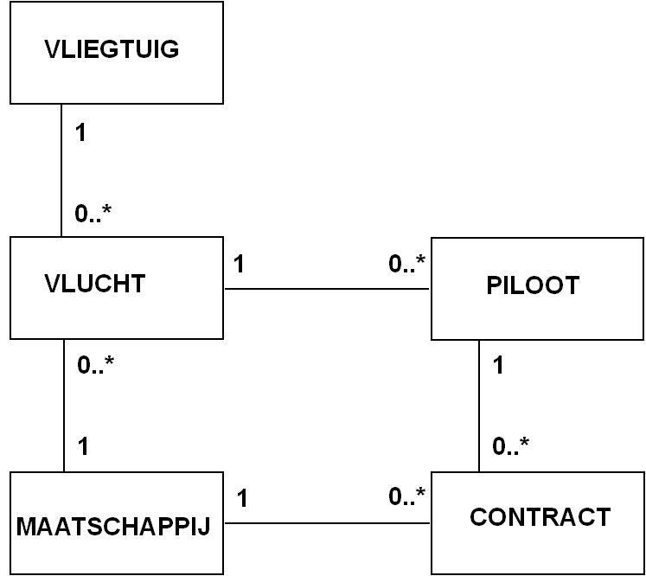

Ontwerp het structuurdiagram voor de hoofdprocedure voor de volgende uitvoerfuncties:

- Geef (met als invoer de naam van de maatschappij) een overzicht van de vluchten, met per vlucht de lijst van de piloten, met per piloot de aanduiding of de piloot al dan niet onder contract is bij de maatschappij.

- Geef een lijst van alle vliegtuigen waarbij in alle vluchten piloten van minstens twee maatschappijen worden ingezet.

Geef telkens duidelijk aan wat de structuur is van de uitvoer, maar ook welke query gebruikt is over dit model om aan de invoergegevens te komen, met daarbij de structuur van de invoer. Vergeet niet de overeenkomsten, conform aan de JSP-procedure, aan te geven. U hoeft alleen voor de operaties de lees en schrijfoperaties aan te duiden.

